СОЦИАЛЬНЫЙ ПРОЕКТ
МАОУ СОШ № 33
«Связь поколений»

Руководители:
Оверина Галина Афанасьевна,
зам. директора по ВР;
Пелевина Анжелика Анатольевна
учитель истории;
Потолицына Татьяна Александровна
учитель математики

Сыктывкар 2014
Цель:
повышение качества жизни граждан пожилого возраста, их интеграция в современном обществе за счет содействия возрождению лучших отечественных традиций семейного воспитания и укрепления института семьи

Задачи:
- Формирование общественного мнения о значимости ценностей семейного воспитания.
- Актуализация в общественном сознании понимания важности заботы о пожилых людях, через организацию добровольческих акций.
- Улучшение качества жизни одиноких пожилых людей, оказание им социальной помощи.
- Формирование у школьников навыков заботы о людях старшего поколения.

В рамках реализации социального проекта «Связь поколений» в период с июля по ноябрь 2014 года проведены мероприятия:

Август
Обучение волонтеров правилам общения с людьми пожилого возраста

Сентябрь
Деловая игра «Заповеди семейного воспитания» - 12 сентября 2014 года. Цели мероприятия: осмысление необходимости сохранения семейных ценностей и бережного отношения к ним, осознание значимости семьи как основы общества; передача опыта семейного воспитания; выработка правил семейного воспитания. В мероприятии приняли участие 38 человек (11 пожилых людей + 11 родителей + 16 детей).
Отзыв семьи Янских: «Тема сегодняшней встречи является очень актуальной. Растет число разводов, случаев безотцовщины, а в последние годы частым явлением стало, когда отец воспитывает ребенка, а мать либо бродяжничает, либо лишена родительских прав; родители уклоняются от воспитания, обучения и содержания детей. Утрачены нравственные ориентиры и семейные ценности. Сегодня мы получили возможность узнать о том, как правильно выстраивать семейные отношения. Мы рассказали о своей семье, традициях, поделись опытом воспитания детей. Необходимо почаще проводить такие мероприятия».
Отзыв семьи Любимовых: «Влияние семьи на ребенка сильнее, чем влияние школы, улицы, средств массовой информации. Следовательно, от климата в семье зависит успешность развития ребенка и взаимоотношения в семье. Нам очень понравилось мероприятие».

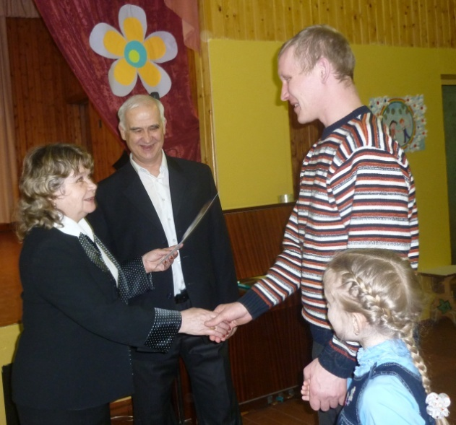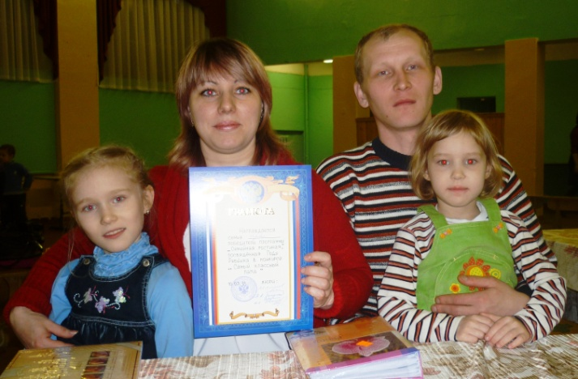

Октябрь
Поздравление ветеранов труда с Днем пожилых людей

Волонтеры совместно с представителем территориального центра социального облуживания населения № 2 Паюсовой О.В. 1 октября 2014 года поздравили ветеранов труда (инвалидов) с Днем пожилых людей. В акции приняли участие 8 волонтеров. Были посещены на дому: Макарова Луиза Ивановна, ветеран труда, инвалид 2 гр., Селиванова Таисия Петровна, ветеран труда, инв. 1 гр., Торлопов Вениамин Алексеевич, ветеран труда, инвалид 2 гр., Чаткина Нина Дмитриевна, ветеран труда, инвалид 2 гр..(4 человека). Ветеранам были вручены ценные подарки.
Отзыв сотрудника Территориального центра №2 Паюсовой О.В. «С ребятами и педагогами школы № 33 Пелевиной А. А. и Потолицыной Т. А. мы сотрудничаем уже несколько лет. Помощь, которую они оказывают необходима пожилым людям. Их деятельность это не только работа, но и общение, проявление заботы о тех, кто живет рядом. Хочу выразить слова благодарности всем участникам волонтерского движения».

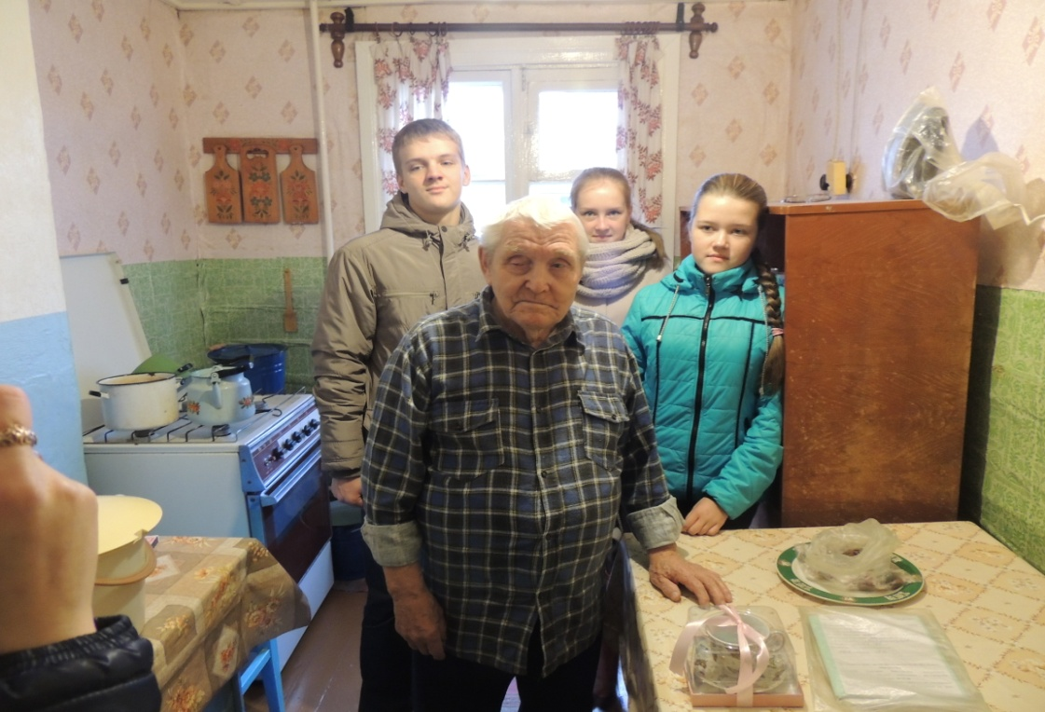

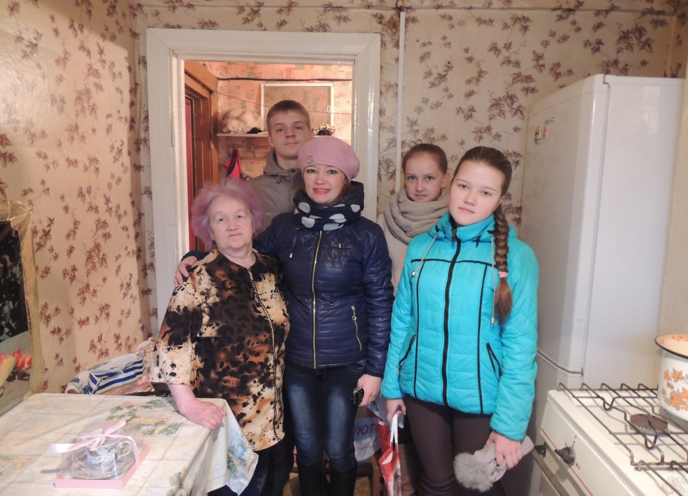

Мастер-классы по изготовлению сувениров, поделок…

3 октября 2014 года в рамках Дня пожилых людей на базе школы проведен мастер-класс «Наши руки не для скуки». В нем приняли участие бабушки с внуками. Из бросового материала были изготовлены корзинки, вазы, шкатулки и т.д. Проведены мастер - классы по декупажу, валянию сувенирных валенок. В мероприятии приняли участие 29 человек (13 семей).

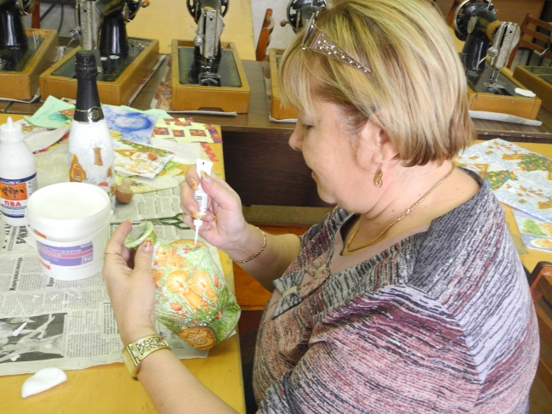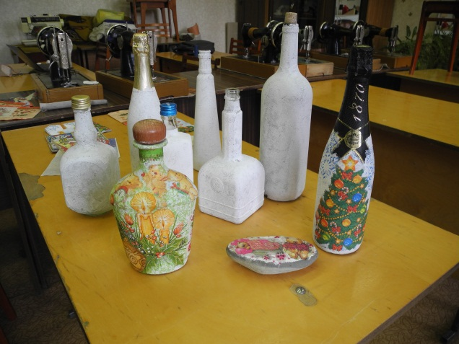
Оказание социальной адресной помощи одиноким пожилым людям по благоустройству территорий частных домов

Добровольческая деятельность: оказание социальной помощи на дому одиноким пожилым людям - 16 человек: уборка жилых помещений, укладка дров в поленницы, уборка урожая, перекопка грядок.
Отзыв волонтера Шеффер Альберта: «Помочь людям, нуждающимся в нашей помощи - долг каждого человека. Конечно, помощь наша посильная. В наше время люди не так уж часто помогают друг другу. Причины разные. Одни не помогают, потому что считают, что каждый человек в состоянии сам себе помочь. Другим некогда думать о помощи. Они очень заняты. Третьим - помочь хочется, да нечем. А мы можем и хотим!»

Вечер отдыха «Портрет семьи»

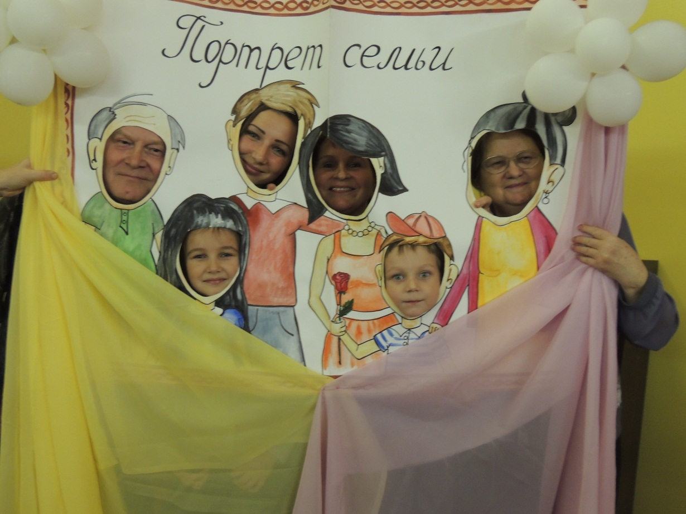

Результаты:

В ходе реализации проекта «Связь поколений»:
- Проведено 9 мероприятий: набор целевой группы участников – граждан пожилого возраста; подготовка волонтеров; добровольческая деятельность по оказанию помощи одиноким пожилым людям; проведение мастер-классов, семейных праздников, вечеров отдыха;
- Оказана социальная помощь одиноким пожилым людям - 16 человек;
- Вовлечено пожилых людей в познавательные, досуговые, игровые мероприятия – 30 человек;

